1. Introduction (Введение) - ничего не пишем, это просто название раздела

1.1. Purpose или Цель документа. Зачем вообще документ.

Целью данного документа является формальное описание функциональных и нефункциональных требований к информационно-аналитическому веб-порталу [tsargrad.tv](https://tsargrad.tv/). В документе определяются требования конечных пользователей и владельцев/администраторов сервиса, описываются основные прецеденты использования системы и выделяются категории пользователей (акторов). Разрабатываемая система предназначена для публикации новостей, аналитических материалов, видеоконтента и прямых трансляций. Документ служит соглашением между заказчиком и исполнителем о том, какая функциональность и качественные характеристики должны быть реализованы в создаваемой системе.

1.2 Scope Или область Применения

Данный документ относится к разрабатываемой веб-платформе [tsargrad.tv](https://tsargrad.tv/) — информационно-аналитическому ресурсу, предназначенному для публикации новостных и аналитических материалов, видеоконтента и проведения онлайн-трансляций. Документ будет использоваться разработчиками как отправная точка для проектирования, создания и тестирования функциональности системы в соответствии с зафиксированными требованиями. Также он будет служить справочным материалом для поддержки и дальнейшего развития сервиса.

1.3. Определения и аббревиатуры

1. User Authentication (Аутентификация пользователей):  
   Процесс проверки подлинности пользователя, когда он вводит свои данные (например, логин и пароль) для доступа к системе.
2. Authorization (Авторизация):  
   Процесс предоставления прав пользователю на выполнение определенных действий или доступ к различным частям системы в зависимости от его ролей (например, администратор, модератор, обычный пользователь).
3. HTTP (HyperText Transfer Protocol):  
   Протокол передачи гипертекстовых документов через интернет. Используется для обмена данными между клиентом (браузером) и сервером.
4. HTTPS (HyperText Transfer Protocol Secure):  
   Безопасная версия HTTP, которая использует шифрование для обеспечения безопасности передаваемых данных.
5. SSL/TLS (Secure Sockets Layer / Transport Layer Security):  
   Протоколы, обеспечивающие безопасную передачу данных по сети с использованием шифрования.
6. CDN (Content Delivery Network):  
   Сеть серверов, предназначенная для доставки контента (веб-страниц, изображений, видео и т.д.) с минимальной задержкой и максимальной производительностью, обычно с учетом географической близости пользователя.
7. XSS (Cross-Site Scripting):  
   Тип уязвимости веб-приложений, при котором злоумышленник может внедрить вредоносный код на страницу сайта, что может привести к краже данных пользователя.
8. CSRF (Cross-Site Request Forgery):  
   Атака, при которой злоумышленник заставляет пользователя выполнить нежелательные действия на сайте, на котором тот авторизован.
9. OAuth:  
   Открытый стандарт авторизации, который позволяет пользователям предоставлять доступ к своим данным на одном сайте без передачи пароля, используя авторизацию через внешние сервисы (например, Google, Facebook).
10. PCI DSS (Payment Card Industry Data Security Standard):  
    Набор стандартов безопасности, призванных защитить данные карт пользователей и минимизировать риски утечек данных в сфере обработки платежей.
11. HLS (HTTP Live Streaming):  
    Протокол для потоковой передачи видео, который поддерживает адаптивную передачу данных в зависимости от качества сети.
12. DASH (Dynamic Adaptive Streaming over HTTP):  
    Протокол потоковой передачи видео, аналогичный HLS, обеспечивающий адаптивную передачу для различных типов сетей.
13. SEO (Search Engine Optimization):  
    Процесс оптимизации веб-страниц для улучшения их видимости в поисковых системах, что повышает шанс сайта быть замеченным пользователями.
14. Admin Panel (Админ-панель):  
    Интерфейс для управления контентом и пользователями на веб-сайте, доступный только администраторам и модераторам.
15. User Profile (Профиль пользователя):  
    Информация, которая хранится о пользователе в системе, включая его имя, email, настройки уведомлений и предпочтения.
16. Responsive Design (Адаптивный дизайн):  
    Метод разработки веб-страниц, который обеспечивает их корректное отображение на устройствах с разными размерами экранов.
17. Портал (Portal): Веб-приложение, которое предоставляет пользователям доступ к различным сервисам и функционалу, таким как просмотр контента, взаимодействие с постами, управление учетными записями и настройками. Может также использоваться как синоним "система" или "платформа".
18. Платформа (Platform): Веб-платформа или система, предназначенная для предоставления услуг и функционала конечным пользователям через интернет. В контексте этого документа платформа включает в себя все компоненты, включая серверную, клиентскую и интерфейсные части, а также интеграцию с другими сервисами.
19. Система (System): Все программные компоненты, взаимодействующие друг с другом для выполнения функций, описанных в документации. В данном контексте система представляет собой целостную архитектуру и функциональные модули, обеспечивающие работу веб-платформы или портала.
20. Продакшен (Production): Окружение, в котором система работает в реальном времени и доступна конечным пользователям. Это финальная версия приложения, развернутая для использования на живых серверах, которая должна быть стабильной и безопасной.
21. Project Managers (PM): Менеджеры проекта, которые отвечают за общее руководство проектом, планирование сроков, управление рисками, распределение задач и координацию между командами. PM обеспечивают выполнение проекта в срок и в рамках бюджета.
22. Scrum Masters: Специалисты, отвечающие за соблюдение методологии Scrum в команде, организацию спринтов, управление процессами и устранение препятствий, которые могут возникнуть в ходе разработки.
23. Software Engineers: Разработчики программного обеспечения, создающие код и алгоритмы для функционирования платформы. Включает как Backend, так и Frontend разработчиков, которые обеспечивают создание серверной и клиентской частей системы.
24. Backend Developers: Разработчики, работающие с серверной частью системы. Они создают API, обрабатывают данные, управляют базами данных, а также обеспечивают взаимодействие с другими сервисами и компонентами.
25. Frontend Developers: Разработчики, отвечающие за создание клиентской части веб-платформы, включая интерфейс, взаимодействие с пользователем, а также использование различных фреймворков и технологий для построения визуальных компонентов.
26. QA Engineers (Quality Assurance Engineers): Инженеры по обеспечению качества, которые тестируют систему на различных этапах разработки, чтобы убедиться, что она функционирует как ожидается, не содержит ошибок и соответствует требованиям заказчика. Они занимаются тестированием как функционала, так и производительности системы.
27. UX/UI Designers: Дизайнеры, ответственные за создание пользовательского опыта (UX) и интерфейсов (UI). UX-дизайнеры работают над улучшением взаимодействия пользователя с системой, создавая интуитивно понятные и удобные пути работы с продуктом. UI-дизайнеры разрабатывают визуальную составляющую интерфейса, включая графику, кнопки, шрифты и прочие элементы.
28. DevOps-инженеры: Специалисты, которые занимаются автоматизацией процессов разработки и эксплуатации (CI/CD), настройкой серверных окружений, мониторингом, а также обеспечивают бесперебойную работу приложений в продакшн-среде.
29. Фронтенд (Frontend): Клиентская сторона системы, которая отвечает за взаимодействие пользователя с веб-платформой через браузер. Включает в себя все визуальные компоненты и элементы управления, такие как страницы, формы, кнопки и прочее.
30. Бэкенд (Backend): Серверная часть системы, которая обеспечивает хранение данных, обработку запросов, управление пользователями, интеграцию с другими сервисами и выполнение логики приложения. Бэкенд взаимодействует с базами данных и выполняет операции, не видимые пользователю, но критически важные для работы платформы.

1.4. Ссылки

1.5. Overview

Данный документ содержит следующие разделы:

Общее описание – включает описание проекта, а также факторы, допущения и условия, влияющие на требования к технической реализации и использованию системы.

Спецификация требований – содержит детальное описание функциональных и нефункциональных требований к системе.

2. Overall Description или Общее описание

2.1. Функциональность продукта

2.1.1. Просмотр и взаимодействие с контентом

* Доступ к просмотру публикаций, включая новостные посты, документальные статьи, расследования и спецпроекты.
* Группировка публикаций по категориям и тегам, фильтрация контента.
* Возможность ставить лайки/дизлайки и делиться публикациями в социальных сетях.

2.1.2. Видео-контент

* Просмотр видеопрограмм, фильмов, архивных материалов и прямых трансляций.

2.1.3. Поиск

* Полнотекстовый поиск по сайту, охватывающий все виды публикаций и видеоматериалы.

2.1.4. Пользовательские функции

* Регистрация, авторизация и личный кабинет пользователя.
* Возможность оформления подписки с оплатой для отключения рекламы.
* Персонализация новостной ленты на основе интересов.
* Подписка на уведомления по email.
* Управление личными данными аккаунта (имя, фамилия, email, пароль).
* Рекомендательная система на основе предпочтений пользователя.

2.1.5. Администрирование

* Доступ к админ-панели для модераторов и администраторов.
* Возможность администраторов назначать модераторов и управлять их правами.

2.2. User characteristics

2.2.1. Неавторизированный пользователь

* Имеет право на просмотр контента, включая новости, статьи и видео.
* Не может взаимодействовать с контентом (ставить лайки, комментировать, делиться в соцсетях).
* Не имеет доступа к персонализированным функциям, подпискам и личному кабинету.

2.2.2. Авторизированный пользователь

* Имеет доступ ко всем разделам сайта, включая архивный и ограниченный контент.
* Может ставить лайки, дизлайки, комментировать и делиться публикациями.
* Доступ к персонализированной ленте новостей, подпискам и уведомлениям.
* Возможность редактировать личные данные в личном кабинете.
* Имеет доступ к рекомендательной системе на основе предпочтений.

2.2.3. Модератор

* Может редактировать, удалять и публиковать контент в рамках своей роли.
* Удаляет или одобряет комментарии пользователей.
* Отвечает за модерацию чатов и комментариев.
* Получает уведомления о жалобах и нарушениях.
* Не имеет доступа к управлению учетными записями пользователей, рекламе и настройкам сайта.

2.2.4. Администратор

* Имеет полный доступ ко всему контенту сайта, включая редактирование и удаление.
* Управляет пользователями: создаёт, редактирует, блокирует и удаляет учетные записи.
* Назначает и управляет правами модераторов.
* Просматривает статистику взаимодействий на сайте.
* Управляет рекламой и настройками сайта.
* Доступен раздел «Админ-панель» с полным функционалом.

2.3. Влияющие факторы и зависимости (Assumptions and dependencies )

2.3.1. **Обеспечение конфиденциальности и безопасности данных пользователей**  
Система должна обеспечивать защиту персональных данных пользователей, что влияет на требования к:

* **Шифрованию трафика** (использование HTTPS);
* **Защищенной аутентификации** (OAuth 2.0, двухфакторная авторизация, хранение паролей с использованием bcrypt или аналогичных алгоритмов);
* **Безопасному хранению данных** (соответствие требованиям локального законодательства о персональных данных, например, ФЗ-152 в России или GDPR в ЕС).

2.3.2. **Интеграция с внешними сервисами**  
Система зависит от API сторонних сервисов, что влияет на:

* **Поддержку актуальных версий API социальных сетей** (Telegram, VK, Twitter (X), Facebook) для функции «Поделиться новостью»;
* **Интеграцию с аналитическими сервисами** (Google Analytics, Яндекс.Метрика) для сбора статистики;
* **Работу push-уведомлений** через Firebase Cloud Messaging (FCM) или аналогичные сервисы;
* **Интеграцию с платежными системами** (PayPal, Stripe, YooMoney) при наличии платных подписок или донатов.

2.3.3. **Отказоустойчивость и доступность системы**  
Для обеспечения стабильной работы система должна учитывать:

* **Использование облачных серверов** и CDN (например, Cloudflare, AWS, Yandex Cloud) для балансировки нагрузки и быстрой загрузки контента;
* **Резервное копирование данных** для предотвращения потерь информации;
* **Защиту от DDoS-атак** и обеспечение надежной работы серверов.

2.3.4. **Поддержка различных платформ**  
Так как сайт Tsargrad.tv доступен на **ПК, мобильных устройствах и в виде мобильного приложения**, система должна учитывать:

* **Адаптивность интерфейса** (поддержка мобильного, планшетного и десктопного режимов);
* **Различные сетевые подключения** (Wi-Fi, 3G/4G/5G, Ethernet);
* **Разные операционные системы** (Windows, macOS, Android, iOS).

2.4. Ограничения

2.4.1. **Для использования сайта требуется браузер с поддержкой JavaScript**. Если JavaScript отключен, часть функционала может быть недоступна.

2.4.2. **Сайт не предоставляет возможность анонимного комментирования**. Оставлять комментарии могут только авторизованные пользователи.

2.4.3. **Без доступа в интернет работа с системой невозможна**. Все материалы и сервисы доступны только в режиме онлайн.

2.4.4. **Некоторые видеоматериалы могут быть недоступны в определенных регионах** из-за авторских прав или законодательных ограничений.

2.4.5. **Для просмотра видеоконтента требуется поддержка HTML5 Video** в браузере или наличие соответствующего плеера в мобильном приложении.

2.4.6. **Публикация контента пользователями (например, комментарии)** модерируется и может быть ограничена в соответствии с политикой платформы.

2.4.7. **Платежные сервисы могут быть недоступны в некоторых странах** из-за ограничений платежных систем или законодательства.

3. Спецификация требований

3.1. Функциональные требования

3.1.1

Система должна предоставлять пользователям (авторизованным и неавторизованным) возможность просматривать посты, сгруппированные по тематикам.

3.1.2

Система должна отображать список постов с заголовками, датами публикации, краткими описаниями и изображениями.

3.1.3

Система должна при клике на пост открывать его полное содержимое.

3.1.4

Система должна обеспечивать сортировку постов по дате публикации (от новых к старым).

3.1.5

Система должна поддерживать пагинацию списка постов (по 10 постов на страницу).

3.1.6

Система должна отображать сообщение "Нет публикаций в данной категории", если в выбранной категории нет постов.

3.1.7

Система должна отображать сообщение "Ошибка загрузки. Попробуйте позже", если сервер недоступен.

3.1.8

Система должна обеспечивать наличие следующих элементов в каждом посте:

Заголовок

Краткое описание

Основной текст

Дата публикации

Автор

Список тегов

3.1.9

Система должна разделять посты на следующие группы:

Новостные посты

Документальные статьи

Расследования

Спецпроекты

3.1.10

Система должна предоставлять пользователям возможность выполнять поиск постов по ключевым словам.

3.1.11

Система должна поддерживать автодополнение в строке поиска, предлагая пользователю релевантные запросы.

3.1.12

Система должна предоставлять возможность фильтрации постов по категориям (новости, статьи, расследования, спецпроекты).

3.1.13

Система должна предоставлять возможность фильтрации постов по тегам, указанным в постах.

3.1.14

Система должна предоставлять возможность сортировки постов по дате публикации (от старых к новым и наоборот).

3.1.15

Если по введенному запросу не найдено результатов, система должна отображать сообщение "Ничего не найдено".

3.1.16

Система должна предоставлять пользователям возможность ставить лайки и дизлайки к постам.

3.1.17

Система должна обновлять количество лайков и дизлайков в реальном времени.

3.1.18

Система должна предоставлять пользователям возможность делиться постами в социальных сетях (Facebook, Twitter, Telegram, WhatsApp).

3.1.19

Система должна предоставлять пользователям возможность зарегистрироваться с использованием email и пароля.

3.1.20

Система должна отправлять пользователю код подтверждения email при регистрации.

3.1.21

Система должна обеспечивать возможность авторизации зарегистрированных пользователей с верификацией пароля.

3.1.22

Система должна предоставлять пользователям возможность восстановления пароля через email.

3.1.23

Система должна отображать сообщение об успешной регистрации пользователя.

3.1.24

Если email уже зарегистрирован, система должна отображать соответствующее сообщение об ошибке.

3.1.25

Система должна предоставлять авторизованным пользователям доступ в личный кабинет.

3.1.26

Система должна отображать в личном кабинете настройки профиля и подписки пользователя.

3.1.27

Система должна предоставлять пользователям доступ к видео-контенту, включая прямые трансляции, записи программ, фильмы и архивные материалы.

3.1.28

Система должна поддерживать потоковую передачу видео с возможностью выбора качества (480p, 720p, 1080p) в зависимости от скорости интернет-соединения пользователя.

3.1.29

Система должна обеспечивать просмотр прямых трансляций с минимальной задержкой и возможностью переключения между различными текущими эфирами.

3.1.30

Система должна предоставлять доступ к библиотеке фильмов и записей программ, организованной по категориям и жанрам.

3.1.31

Система должна обеспечивать поиск видео-контента, по ключевым словам, с возможностью фильтрации по дате добавления, популярности и продолжительности.

3.1.32

Система должна предоставлять доступ к архивным материалам, позволяя пользователям просматривать записи прошлых трансляций и программ.

3.1.33

Авторизованные пользователи должны иметь возможность создавать и управлять плейлистами, добавляя в них интересующие видео.

3.1.34

Система должна предоставлять пользователям персонализированные рекомендации по видео-контенту на основе истории просмотров и предпочтений.

3.1.35

Видео-плеер должен поддерживать функции паузы, перемотки, изменения громкости, а также включения/отключения субтитров (если они доступны).

3.1.36

Система должна быть оптимизирована для работы на настольных компьютерах, планшетах и смартфонах, обеспечивая адаптивный дизайн и совместимость с разными операционными системами и браузерами.

3.1.37

Система должна обеспечивать защиту контента от несанкционированного доступа и копирования с использованием современных методов DRM (Digital Rights Management).

3.1.38

Система должна предоставлять пользователям доступ к разделам «Новости», «Расследования», «Спецпроекты», а также категориям «Общество», «Политика», «Экономика» и другим.

3.1.39

Система должна позволять пользователям выбирать регион для персонализации новостной ленты.

3.1.40

Система должна поддерживать уведомления о выходе новых публикаций и начале трансляций через email, push-уведомления и веб-оповещения.

3.1.41

Система должна включать админ-панель, в которой модераторы и администраторы могут загружать, редактировать и удалять контент.

3.1.42

Контент (новости, статьи, видео) должен иметь систему тегов и категорий для удобного поиска.

3.1.43

Система должна поддерживать комментирование контента с возможностью модерирования и блокировки пользователей за нарушение правил.

3.1.44

Система должна быть SEO-оптимизирована для лучшей индексации в поисковых системах.

3.1.45

Система должна предоставлять пользователям возможность выбора региональной версии сайта для отображения локальных новостей и контента.

3.1.46

Система должна запоминать выбор региона пользователя и автоматически перенаправлять его на соответствующую версию при последующих посещениях.

3.1.47

Система должна предоставлять список доступных регионов для выбора пользователем.

3.1.48 Система должна отображать иконки социальных сетей с ссылками на официальные страницы сайта.  
3.1.49 Система должна обеспечивать возможность делиться контентом сайта в социальных сетях.  
3.1.50 Система должна поддерживать авторизацию через аккаунты социальных сетей.  
3.1.51 Админ панель должна быть доступна только авторизованным пользователям с правами администратора или модератора.  
3.1.52 Система должна разделять доступ и функциональные возможности для администраторов и модераторов.  
3.1.53 Администратор должен иметь полный доступ ко всем функциям панели управления, включая назначение модераторов, управление контентом, просмотр статистики и настройку сайта.  
3.1.54 Модератор должен иметь доступ только к функционалу редактирования контента и управления комментариями.  
3.1.55 Администраторы и модераторы должны иметь возможность редактировать, удалять и добавлять новые материалы в различные разделы сайта (новости, статьи, видео и т. д.).  
3.1.56 Система должна поддерживать добавление различных типов контента, включая текст, изображения, видео и другие мультимедийные элементы.  
3.1.57 Администратор должен иметь возможность настроить видимость материалов (опубликовать, скрыть, установить дату публикации).  
3.1.58 Модератор должен иметь возможность отредактировать контент, включая исправление текста, добавление или удаление изображений и других медиафайлов.  
3.1.59 Администратор должен иметь возможность создавать, редактировать, блокировать и удалять учетные записи пользователей.  
3.1.60 Администратор должен иметь возможность назначать роли и права для других пользователей (например, назначение модераторов).  
3.1.61 Система должна поддерживать возможность просмотра и редактирования личных данных пользователей (имя, email, пароль).  
3.1.62 Модератор должен иметь возможность управлять комментариями на материалах сайта.  
3.1.63 Модератор должен иметь возможность удалять неподобающие комментарии.  
3.1.64 Модератор должен иметь возможность одобрять или отклонять комментарии, оставленные пользователями.  
3.1.65 Модератор должен иметь возможность просматривать статистику комментариев (количество, рейтинг).  
3.1.66 Администратор должен иметь возможность назначать и удалять модераторов, а также настраивать их права (например, возможность редактировать только определенные разделы).  
3.1.67 Система должна поддерживать создание и управление правами для разных ролей, таких как администраторы, модераторы, редакторы и обычные пользователи.  
3.1.68 Администратор должен иметь доступ к подробной статистике сайта.  
3.1.69 Система должна отображать количество пользователей сайта.  
3.1.70 Система должна отображать статистику по просмотрам контента.  
3.1.71 Система должна отображать количество опубликованных материалов (по категориям).  
3.1.72 Система должна предоставлять данные по взаимодействию пользователей с контентом.  
3.1.73 Система должна предоставлять возможность генерации отчетов по различным меткам и фильтрам (например, по контенту, пользователям, комментариям и т. д.).  
3.1.74 Администратор должен иметь возможность изменять настройки сайта.  
3.1.75 Администратор должен иметь возможность изменять общие настройки сайта (например, логотип, контактные данные, ссылки на соцсети).  
3.1.76 Администратор должен иметь возможность управлять настройками уведомлений (включая email и push-уведомления).  
3.1.77 Администратор должен иметь возможность управлять разделами сайта (добавлять, удалять и изменять категории материалов).

3.2 Usability Требования к удобству использования

3.2.1 Среднее время загрузки любой страницы сайта не должно превышать 3 секунд при наличии у пользователя стабильного интернет-соединения (4G от 8 Мбит/с или Wi-Fi от 20 Мбит/с).

3.2.2 Время отклика для поиска контента и видео не должно превышать 2 секунд при обычной нагрузке системы.

3.2.3 Видео-контент должен быть доступен для просмотра в течение 5 секунд после начала воспроизведения, включая буферизацию.

3.2.4 Система должна обеспечивать выполнение типовых действий (поиск контента, отправка сообщения, воспроизведение видео) не более чем за 3 клика.

3.2.5 Система должна поддерживать одновременное подключение не менее 10 000 пользователей без существенного падения производительности.

3.2.6 Система должна быть масштабируемой и поддерживать динамическое расширение серверных мощностей для обработки всплесков трафика в часы пик.

3.2.7 Система должна обеспечивать бесшовный стриминг видео с минимальными задержками, включая поддержку адаптивного стриминга (HLS и DASH) для корректной работы даже при нестабильном интернет-соединении.

3.2.8 Веб-страницы, изображения и видео должны кэшироваться на клиентских устройствах и серверах для сокращения времени загрузки и уменьшения нагрузки на сервер.

3.2.9 Использование CDN (Content Delivery Network) для хранения статических файлов (изображений, видео) и ускорения доставки контента.

3.2.10 Система должна поддерживать различные темы оформления (светлая, тёмная) и адаптировать их под тему устройства.

3.2.11 Система должна автоматически определять язык пользователя и отображать соответствующую локализацию.

3.2.12 Система должна обеспечивать поддержку браузеров, начиная с указанных версий: Chrome 95, Safari 15, Mozilla Firefox 95, Яндекс Браузер 21, Opera 82.

3.3. Надежность (Reliability)

3.3.1 Система должна обеспечивать среднее время между отказами не менее 200 часов в месяц.

3.3.2 Среднее время восстановления работоспособности системы после сбоя должно составлять не более 10 минут.

3.3.3 Полное восстановление после отказа критически важных сервисов должно занимать не более 30 минут.

3.3.4 Все критически важные данные (профили пользователей, контент) должны ежедневно автоматически резервироваться на отдельном сервере или в облаке.

3.3.5 Система должна поддерживать автоматические процедуры откатов к последним успешным резервным копиям в случае сбоя.

3.3.6 Для обеспечения отказоустойчивости система должна использовать технологию активного-активного кластера для предотвращения простоев.

3.3.7 Должен осуществляться мониторинг системы в реальном времени с использованием инструментов, таких как Prometheus и Grafana, для быстрого реагирования на сбои.

3.3.8 Развертывание системы после сбоя не должно превышать 1 часа.

3.4. Performance (Требования к производительности)

3.3.1 Система должна обеспечивать среднее время между отказами не менее 200 часов в месяц.

3.3.2 Среднее время восстановления работоспособности системы после сбоя должно составлять не более 10 минут.

3.3.3 Полное восстановление после отказа критически важных сервисов должно занимать не более 30 минут.

3.3.4 Все критически важные данные (профили пользователей, контент) должны ежедневно автоматически резервироваться на отдельном сервере или в облаке.

3.3.5 Система должна поддерживать автоматические процедуры откатов к последним успешным резервным копиям в случае сбоя.

3.3.6 Для обеспечения отказоустойчивости система должна использовать технологию активного-активного кластера для предотвращения простоев.

3.3.7 Должен осуществляться мониторинг системы в реальном времени с использованием инструментов, таких как Prometheus и Grafana, для быстрого реагирования на сбои.

3.3.8 Развертывание системы после сбоя не должно превышать 1 часа.

3.4 Производительность (Performance)

3.4.1 Система должна гарантировать максимальное время ответа сервера не более 3 секунд и среднее время ответа не более 1 секунды для любой страницы или запроса при условии, что клиент подключается с минимальной скоростью 10 Мбит/с. Для пользователей с более низкой скоростью интернет-соединения время ответа может быть больше.

3.4.2 Система должна поддерживать одновременное подключение не менее 10 000 активных пользователей без значительного ухудшения производительности.

3.4.3 Пиковая нагрузка на систему (1000 запросов в секунду) не должна загружать каждый CPU более чем на 80%.

3.4.4 Система должна обрабатывать не менее 1000 запросов в секунду. Расчет: 2 млн пользователей в месяц – примерно 772 запроса в секунду. Запас прочности – 30%.

3.4.5 Использование оперативной памяти не должно превышать 75% от доступного объема при пиковой нагрузке.

3.4.6 Система должна обеспечивать кэширование данных на стороне клиента и сервера для сокращения времени отклика и уменьшения нагрузки.

3.4.7 Все мультимедийные файлы (изображения, видео) должны загружаться с использованием CDN для минимизации задержек.

3.4.8 Система должна поддерживать API для авторизации через внешние сервисы (Google, Facebook, Apple ID, etc.).

3.4.9 Система должна предоставлять API для интеграции с социальными сетями, позволяя пользователям делиться контентом (Facebook, Twitter, Instagram, Telegram).

3.5    Design Constraints (Ограничения разработки)

3.5.1 Основные языки программирования:

Backend: Java 17

Frontend: TypeScript

3.5.2 Веб-серверы:

Nginx 1.21 или выше

Apache HTTP Server 2.4 или выше

3.5.3 Фреймворки и библиотеки:

Backend: Spring Boot 3.x, Spring Security 6.x

Frontend: React 18, Redux Toolkit

UI: Material UI 5.x

3.5.4 Базы данных:

Основная база данных: PostgreSQL 15

Кеширование: Redis 7.x

Хранилище файлов: Amazon S3

3.5.5 Архитектура системы:

Микросервисная архитектура с использованием REST API и GraphQL

Контейнеризация с Docker

Оркестрация контейнеров с Kubernetes

3.5.6 Методология разработки:

Agile (Scrum)

CI/CD с использованием GitLab CI

3.5.7 Аутентификация и авторизация:

OAuth 2.0 / OpenID Connect

Поддержка входа через API: Google, Facebook, Apple ID

3.5.8 Интеграция с социальными сетями:

API для публикации контента: Facebook, Twitter, Instagram, Telegram

3.6 Интерфейсы

3.6.1  User Interfaces (Пользовательские интерфейсы)

3.6.1.1. **Верхняя часть каждой страницы сайта** **Tsargrad.tv** должна содержать:

* логотип сайта, ведущий на главную страницу;
* основное меню с разделами: «Новости», «Программы», «Мнения», «Видео», «О проекте»;
* кнопку поиска;
* кнопку входа/регистрации для пользователей;
* иконки социальных сетей для быстрого перехода.

3.6.1.2. **Нижняя часть каждой страницы сайта** должна включать:

* логотип сайта;
* копирайт и информацию об авторских правах;
* ссылки на «Контакты», «Редакцию», «Рекламу», «Конфиденциальность», «Пользовательское соглашение»;
* подписку на рассылку (поле ввода email).

3.6.1.3. **Главная страница** должна содержать:

* блок с актуальными новостями и главными материалами;
* видеоплеер с рекомендованными выпусками программ;
* секции «Популярное», «Эксклюзив», «Аналитика»;
* ленту новостей в хронологическом порядке.

3.6.1.4. **Страница статьи** должна включать:

* заголовок, дату публикации, имя автора;
* текст статьи с врезками и изображениями;
* кнопку «Поделиться» для социальных сетей;
* секцию комментариев.

3.6.1.5. **Личный кабинет пользователя** должен предоставлять возможность:

* редактировать имя, email, номер телефона, пароль и другие данные;
* управлять подписками на уведомления и предпочтениями по темам новостей;
* выбирать предпочитаемый язык интерфейса.

3.6.1.6. **Мобильное приложение**:

* При первом запуске пользователь должен видеть **экран входа**.
* Если у него нет аккаунта, он может зарегистрироваться на этом же экране.
* Если пользователь уже авторизован, приложение открывает **страницу поиска**.
* В приложении должен быть доступен **личный кабинет**, аналогичный версии на сайте, с возможностью редактирования профиля и настроек.

3.6.1.7. **Адаптивность и реклама**:

* Сайт и приложение должны поддерживать три режима: мобильный, планшетный, полноразмерный.
* Текст на страницах должен быть удобочитаемого размера.
* Рекламные блоки не должны превышать 25% от видимой области страницы.

3.6.2   Hardware Interfaces (Аппаратные интерфейсы)

3.6.2.1. Сайт **Tsargrad.tv** не требует специализированного аппаратного обеспечения и работает на стандартных веб-серверах.

3.6.2.2. Серверная инфраструктура должна использовать стандартные сетевые интерфейсы, такие как **Ethernet** и **оптоволоконные соединения**, для обеспечения стабильного подключения к интернету.

3.6.2.3. Веб-версия сайта и мобильное приложение работают на пользовательских устройствах (компьютеры, смартфоны, планшеты) и не требуют специальных аппаратных интерфейсов.

3.6.2.4. Для корректной работы мобильного приложения требуется доступ к стандартным модулям устройства, таким как:

* **Сетевые модули (Wi-Fi, LTE, 5G)** – для загрузки контента;
* **Уведомления (Push-уведомления)** – для отправки новостей и обновлений пользователям (при наличии разрешения);
* **Память устройства** – для кеширования данных и улучшения производительности.

3.6.3    Software Interfaces (Программные интерфейсы)

3.6.3.1. **Сайт Tsargrad.tv** должен поддерживать интеграцию с API социальных сетей (**Telegram, VK, Twitter (X), Facebook**) для реализации функции «Поделиться новостью».

3.6.3.2. **Мобильное приложение и веб-версия** должны использовать API сервисов аналитики (**Google Analytics, Яндекс.Метрика**) для сбора статистики посещаемости и пользовательского поведения.

3.6.3.3. Система должна поддерживать **интеграцию с push-уведомлениями** через **Firebase Cloud Messaging (FCM)** или аналогичные сервисы для отправки пользователям уведомлений о важных новостях и обновлениях.

3.6.3.4. **Для авторизации пользователей** должны быть интегрированы API OAuth 2.0 провайдеров (**Google, VK, Facebook, Apple ID**) для удобного входа через сторонние сервисы.

3.6.3.5. **При наличии платных подписок** система должна поддерживать API платежных сервисов (**PayPal, Stripe, YooMoney**) для обработки платежей и подписок пользователей.

3.6.3.6. **При необходимости предоставления доступа к данным сторонним разработчикам** сайт может иметь **открытое REST API** для интеграции с внешними сервисами и приложениями.

3.6.4  Communications Interfaces (Сетевые интерфейсы)

3.6.4.1. **Система должна использовать защищенный протокол HTTPS** для безопасной передачи данных между клиентом и сервером.

3.6.4.2. **Обмен данными между сервером сайта и внешними сервисами** (социальные сети, платежные системы, аналитика) должен осуществляться через **RESTful API** или **GraphQL**.

3.6.4.3. **Мобильное приложение и веб-версия** должны поддерживать подключение к интернету через **Wi-Fi, мобильные сети (3G/4G/5G) и Ethernet** для стабильной работы.

3.6.4.4. **Серверная часть системы** должна использовать стандартные сетевые протоколы:

* **TCP/IP** – для передачи данных,
* **HTTP/HTTPS** – для взаимодействия с клиентами и API,
* **WebSocket** – для реализации функций реального времени (например, уведомлений или обновлений контента без перезагрузки страницы).

3.6.4.5. **Для обеспечения безопасности и отказоустойчивости** система должна поддерживать **шифрование данных, защиту от DDoS-атак и резервное копирование**.

3.7 Licensing Requirements (Требования к лицензированию)

3.7.1. **Сайт Tsargrad.tv является проприетарным программным обеспечением**. Исходный код, дизайн, контент и иные материалы, размещенные на сайте, находятся под защитой авторского права и не подлежат свободному распространению.

3.7.2. **Пользователям запрещается** копировать, изменять, распространять или использовать программное обеспечение и контент сайта без официального разрешения правообладателя.

3.7.3. **Все права на материалы, публикуемые на сайте (тексты, изображения, видео, аудио)**, принадлежат правообладателю, если иное не указано. Использование материалов возможно только при наличии ссылки на источник и в соответствии с лицензионной политикой проекта.

3.7.4. **В случае использования стороннего программного обеспечения или библиотек** (например, API социальных сетей, платежных систем) их лицензирование регулируется соответствующими условиями правообладателей.

3.7.5. **При разработке мобильного приложения** могут использоваться фреймворки и библиотеки с открытым исходным кодом, лицензии которых должны соблюдаться в соответствии с условиями их использования.

**ОСТАЛОСЬ СДЕЛАТЬ:**

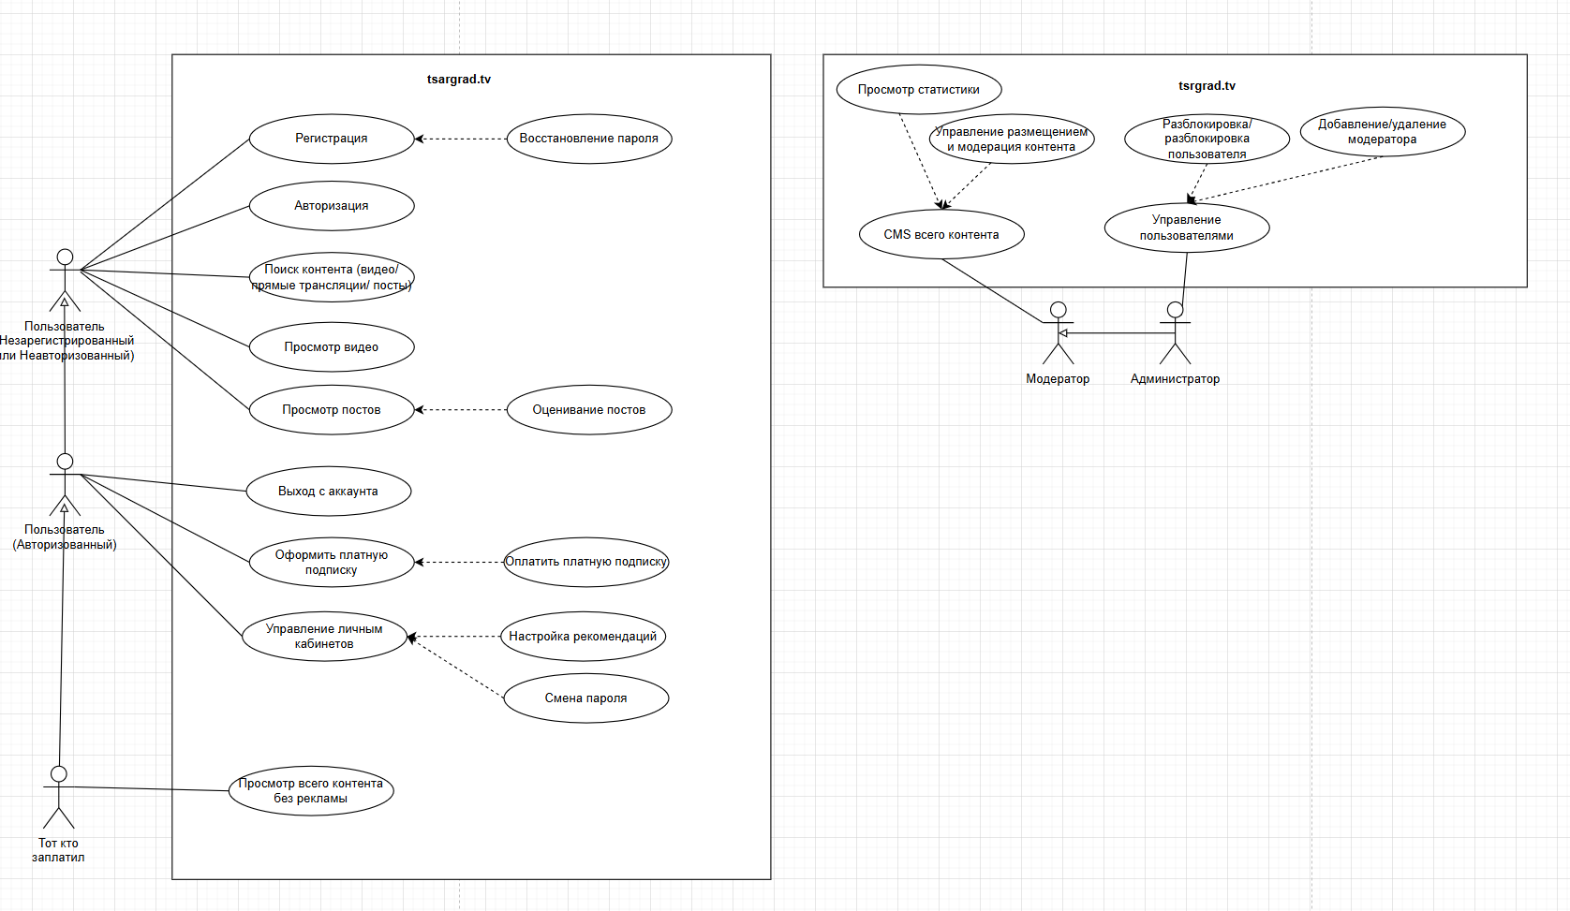

TODO: Прецеденты использования тоже по ВСЕМ функциональным требованиям(((

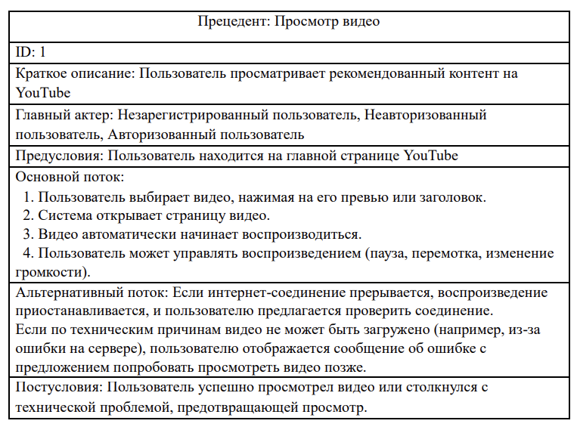

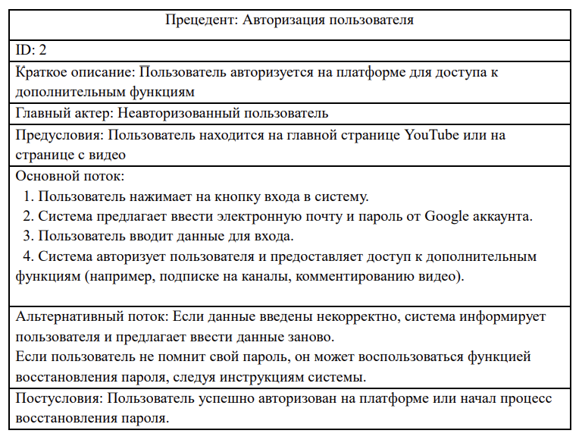

TODO: Далее фигачите таблицу по всем требованиям (требование, приоритет, трудоемкость, стабильность)

Пояснить за циферки нужно будет устно

Функциональные требования:

|  |  |  |  |
| --- | --- | --- | --- |
| Требование | Приоритетность | Стабильность | человеко-часы |
| FREQ1.1 | 9 | Высокая | 1593 |
| FREQ1.2 | 3 | Высокая | 513 |
| FREQ1.3 | 6 | Средняя | 8265 |
| FREQ1.4 | 5 | Средняя | 1869 |
| FREQ1.5 | 6 | Высокая | 6129 |
| FREQ1.6 | 5 | Высокая | 9227 |
| FREQ1.7 | 2 | Средняя | 2179 |
| FREQ2.1 | 5 | Высокая | 2025 |
| FREQ2.2 | 10 | Высокая | 6827 |
| FREQ2.3 | 4 | Высокая | 6482 |
| FREQ3.1 | 6 | Средняя | 6649 |
| FREQ3.2 | 8 | Высокая | 9507 |
| FREQ3.3 | 6 | Низкая | 1486 |
| FREQ4.1 | 1 | Средняя | 3026 |
| FREQ4.2 | 8 | Средняя | 411 |
| FREQ4.3 | 1 | Высокая | 6886 |
| FREQ4.4 | 3 | Средняя | 7101 |
| FREQ5.1 | 7 | Высокая | 3565 |
| FREQ5.2 | 4 | Высокая | 4694 |
| FREQ5.3 | 6 | Высокая | 2100 |
| FREQ5.4 | 2 | Высокая | 1128 |
| FREQ5.5 | 2 | Высокая | 7275 |
| FREQ5.6 | 9 | Высокая | 3039 |
| FREQ5.7 | 9 | Средняя | 9813 |
| FREQ5.8 | 6 | Высокая | 9538 |
| FREQ5.9 | 8 | Низкая | 5513 |
| FREQ5.10 | 3 | Высокая | 559 |
| FREQ6.1 | 10 | Высокая | 5071 |
| FREQ6.2 | 6 | Высокая | 4357 |
| FREQ6.3 | 5 | Низкая | 2502 |
| FREQ6.4 | 7 | Средняя | 9307 |
| FREQ6.5 | 8 | Высокая | 9899 |
| FREQ6.6 | 7 | Высокая | 1250 |
| FREQ6.7 | 8 | Высокая | 7551 |
| FREQ6.8 | 4 | Высокая | 7246 |
| FREQ6.9 | 1 | Высокая | 2715 |
| FREQ6.10 | 4 | Высокая | 3151 |
| FREQ7.1 | 4 | Низкая | 4278 |
| FREQ7.2 | 1 | Средняя | 6129 |
| FREQ7.3 | 10 | Высокая | 8241 |
| FREQ8.1 | 10 | Средняя | 4709 |
| FREQ8.2 | 3 | Высокая | 8912 |
| FREQ8.3 | 2 | Низкая | 8735 |
| FREQ9.1 | 8 | Высокая | 9121 |
| FREQ9.2 | 8 | Средняя | 7988 |
| FREQ9.3 | 6 | Высокая | 9151 |
| FREQ9.4 | 2 | Высокая | 8326 |
| FREQ9.5 | 2 | Средняя | 7232 |
| FREQ9.6 | 5 | Средняя | 847 |
| FREQ9.7 | 5 | Высокая | 4539 |
| FREQ9.8 | 7 | Высокая | 8525 |
| FREQ9.9 | 8 | Средняя | 5031 |
| FREQ9.10 | 1 | Средняя | 7561 |
| FREQ9.11 | 6 | Средняя | 5396 |
| FREQ9.12 | 9 | Высокая | 3771 |
| FREQ9.13 | 9 | Низкая | 6136 |
| FREQ9.14 | 2 | Высокая | 8412 |
| FREQ9.15 | 4 | Средняя | 3923 |

Нефункциональные требования:

|  |  |  |  |
| --- | --- | --- | --- |
| Требование | Приоритетность | Стабильность | человеко-часы |
| NFREQ1.1 | 9 | Высокая | 3405 |
| NFREQ1.2 | 1 | Средняя | 3188 |
| NFREQ1.3 | 2 | Высокая | 9388 |
| NFREQ1.4 | 10 | Средняя | 1539 |
| NFREQ1.5 | 7 | Средняя | 7927 |
| NFREQ2.1 | 4 | Низкая | 3021 |
| NFREQ2.2 | 1 | Высокая | 4617 |
| NFREQ2.3 | 10 | Высокая | 6783 |
| NFREQ2.4 | 10 | Средняя | 7783 |
| NFREQ3.1 | 8 | Высокая | 2538 |
| NFREQ3.2 | 4 | Средняя | 5760 |
| NFREQ3.3 | 6 | Средняя | 4806 |
| NFREQ3.4 | 4 | Высокая | 5162 |
| NFREQ4.1 | 6 | Высокая | 2011 |
| NFREQ4.2 | 8 | Средняя | 6748 |
| NFREQ4.3 | 3 | Высокая | 1460 |
| NFREQ4.4 | 1 | Низкая | 3777 |
| NFREQ5.1 | 9 | Высокая | 7709 |
| NFREQ5.2 | 10 | Средняя | 4289 |
| NFREQ5.3 | 8 | Низкая | 8561 |
| NFREQ6.1 | 7 | Высокая | 4473 |
| NFREQ6.2 | 8 | Высокая | 178 |
| NFREQ6.3 | 6 | Средняя | 5137 |
| NFREQ7.1 | 3 | Средняя | 2992 |
| NFREQ7.2 | 9 | Высокая | 1754 |
| NFREQ7.3 | 1 | Средняя | 9302 |
| NFREQ7.4 | 6 | Высокая | 9834 |
| NFREQ7.5 | 2 | Низкая | 3105 |

TODO: Дальше риски пишите и оцениваете их, экспозиция риска короче

Я думаю прям эту картинку и оставить

